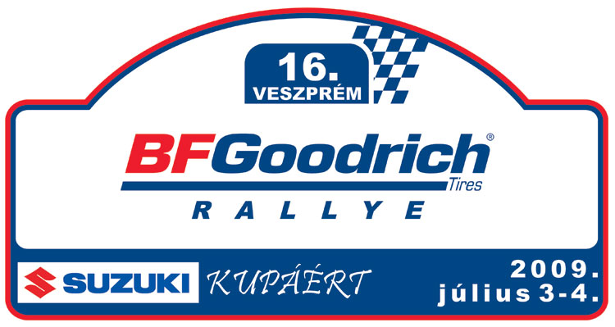

Murván Kuncz és Medvecz a legjobb
- gyorsasági szakasz: Gyártelep
Kuncz másodszor is gyorsabb volt mindenkinél, a gyártelepi gyorsasági szakaszon 4,7 másodperccel előzte meg a második helyet megszerző Nagyot. Harmadikként Órai, negyedikként Szombath, míg ötödikként Neukirchner érkezett.
Az F csoportban Medvecz megnyerte a harmadik gyorsasági szakaszt, de csak 4 másodpercet hozott Borbáson, így az abszolútban még nem tudta megelőzni. A harmadik legjobb idő ismét a BMW-s Simon neve mellé került.
- gyorsasági szakasz: Hajmáskér - Öskü
Utoljára ismét a hajmáskéri gyorsasági szakasz volt porondon, ahol ezúttal Nagy győzedelmeskedett. A második helyen Kuncz érkezett 4 másodperc lemaradással. A harmadik helyet Neukirchner szerezte meg, maga mögé utasítva Órait és Szombathot.
Az F csoportban a záró gyorsasági szakaszt is Medvecz nyerte, tetemes, 37,3 másodperces előnnyel Borbás előtt. A harmadikként az F1 géposztály legjobbja, Fekete teljesítette a szakaszt.
Ideiglenes eredmény a negyedik gyorsaság szakasz után:
N, A csoport:
- Kuncz Dezső-Kemény Zsolt (Honda Civic VTi, A6) 54’57,6”
- Neukirchner András – Jancza Tamás (Honda Civic VTi, A6) +00’26,2”
- Szombath Zoltán – Nyéki József (Lada 21074, A6) +01’46,4”
- Órai Balázs – Vrezgó Balázs (Suzuki Swift GTi, A5) +01’53,8”
- Nagy Tamás-Folinek Balázs (Honda Civic VTi, A6) +05’03,5”

F csoport:
- Medvecz Péter – Medvecz Péterné (Mitsubishi Lancer Evo VI, F3) 48’41,3”
- Borbás Szabolcs – Borbás Attila (Mitsubishi Lancer Evo VII, F3) +00’34,3”
- Simon Gábor – Szigetvári Csilla (BMW 318, F2) +04’54,4”

